认证审核报告审批页
项目编号 | 0180-2019
受审核方名称 | 德州金玉石油机械科技有限公司
注册地址 | 德州经济开发区蒙山路(富方园公司院内)
经营地址 | 德州经济开发区蒙山路(富方园公司院内)
审核类型 | MMS：监督第2次
认证范围 | MMS:石油钻采设备配件（分级注水泥器、尾管悬挂器、套管用浮箍、浮鞋、固井水泥头、套管头、弓形弹簧套管扶正器、刚性套管扶正器、液压扶正器、固井胶塞、关井阀、多级脉冲振动器、多功能套管引导器、补贴膨胀管、封隔器、泥浆泵配件）生产、销售（涉及许可要求的产品除外）。
服务认证等级（适用时） | □十星级□九星级 □八星级 □七星级 □六星级  □五星级 □四星级 □三星级 □达标级
评审人员签字 | 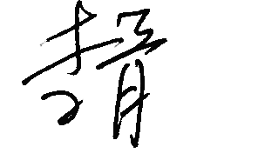
认证决定结论 | ■案卷符合要求，可以认证注册/保持  □案卷不符合要求，不可以认证注册/保持
认证决定人员签字 |  | 日期 | 2021-11-24
机构总经理审批意见 | ■认证流程符合要求，可以认证注册/保持  □认证流程不符合要求，不可以认证注册/保持
总经理签字 | 

